Diese Geschenke zum Valentinstag lassen Herzen höherschlagen
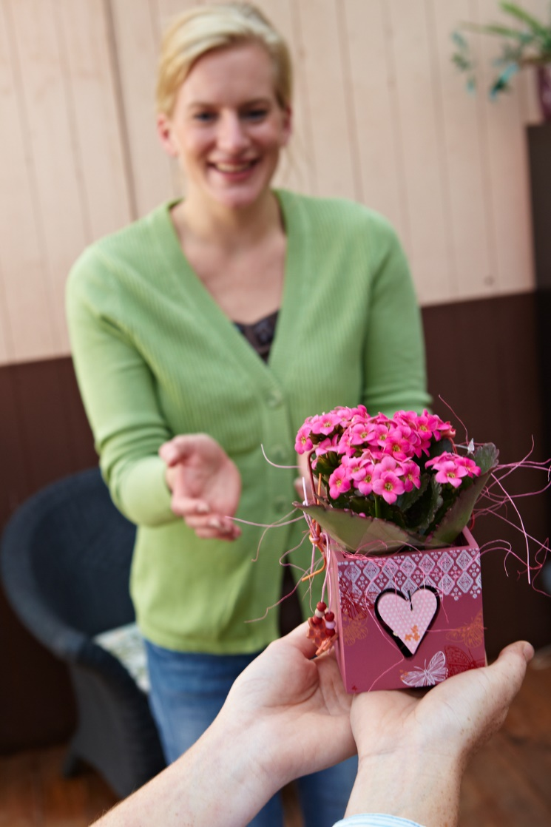
(GMH/BVE) Es ist an der Zeit, über den Tag der Liebe nachzudenken: Blüten liegen auch in diesem Jahr zum Valentinstag voll im Trend. Und das aus gutem Grund - sie erzeugen positive Gefühle und lassen Herzen höherschlagen. Damit die Liebesbekundung auch nachhaltig und langlebig ist, darf es statt eines klassischen Blumenstraußes auch eine lebende Pflanze im Topf sein.

Bildnachweis: GMH/BVE

Bildunterschrift: Nachhaltige Liebesbekundung: Lebende Pflanzen sind ein tolles Valentins-Geschenk. Schick dekoriert und in einem schönen Übertopf sind sie eine angesagte Alternative zum Blumenstrauß.

Bilddaten in höherer Auflösung unter:
https://www.gruenes-medienhaus.de/download/2024/01/GMH_2024_04_01.jpg

Schmetterlingsorchideen, Flammendes Käthchen, Flamingoblumen und Primeln sind stylische Zeichen der Liebe und der Wertschätzung. Für eine persönliche Note dürfen die Blüten gerne in angesagten Nuancen von Rosa und Pink erstrahlen. Schick dekoriert und in einem schönen Übertopf sind sie eine angesagte Alternative zum Blumenstrauß – und halten mit nur etwas Pflege auch deutlich länger durch.
Viele tolle Blüten
Kleine Geschenke erhalten die Freundschaft - das gilt auch für Aufmerksamkeiten für den Schatz. Dabei zählt weniger die Größe oder der Preis, sondern vielmehr, dass das Geschenk von Herzen kommt. Eine schöne Pflanze, zusammen mit einem coolen Spruch oder einer tollen Karte, ist eine schöne Geste. Wie wäre es zum Valentinstag mit einem Körbchen bepflanzt mit blühenden Primeln (Primula) in Pink und Rosa? Die fröhlichen Frühlingsblüher vertreiben das Wintergrau im Handumdrehen. Sie passen am besten an einen kühlen Standort. Im warmen Zimmer fühlen sich hingegen Schmetterlingsorchideen (Phalaenopsis) wohl. Die edlen Orchideen als Zeichen der Bewunderung stehen für Sehnsucht und Leidenschaft.
Positive Stimmung schaffen
Auch Flamingoblumen (Anthurium) sind der Hit als winterblühende Pflanzen für die Wohnung. Durch die farbigen Hochblätter in Herzform sind sie das optimale Valentinsgeschenk. Flammendes Käthchen (Kalanchoe) kommt mit seinen zarten Blüten weniger exotisch daher, bezaubert dafür mit seiner romantischen Erscheinung. Die üppig blühende Sukkulente mit verdickten Blättern ist zudem äußerst pflegeleicht und genügsam. Bei der Wahl der Blütenfarbe ist erlaubt, was gefällt. Das breite Farbspektrum der Winterblüher bietet auch zartes Pastell-Rosa bis hin zu knalligem Signal-Pink. Die Farben lassen sich gut kombinieren und schaffen eine frische und lebendige Atmosphäre. So sorgen sie für positive und fröhliche Stimmung, die beim Lieblingsmenschen mit Sicherheit gut ankommt. Außerdem werden die Farben traditionell mit Liebe, Romantik und Zuneigung assoziiert. Damit sind sie die perfekte Ergänzung zu einer Liebeserklärung am Valentinstag, der in diesem Jahr auf einen Mittwoch fällt.
[Kastenelement]
Valentinstag wird immer angesagter
Am 14. Februar feiern immer mehr Menschen weltweit den Valentinstag. Kein Wunder, denn der Tag der Liebe und der Freundschaft bietet eine tolle Gelegenheit, um den Lieblingsmenschen mit einem Zeichen der Zuneigung zu überraschen. In Deutschland steht vor allem Romantik im Fokus, verbunden mit Geschenken und Aufmerksamkeiten zwischen Verliebten. In anderen Ländern, wie den USA, wird der Tag auch genutzt, um engen Freunden seine Zuneigung zu zeigen. So dürfen sich auch Singles auf Blumen und Einladungen zum Essen freuen.

